Exercícios de Normalização

Normalize as tabelas

**Normalize a tabela em Primeira Forma Normal**

Podemos dizer que uma tabela se encontra na Primeira Forma Normal se:

-Possui chave primária;

-Não possui grupos repetitivos;

-Todos os seus atributos são atômicos, ou seja, não precisa ser decomposto.

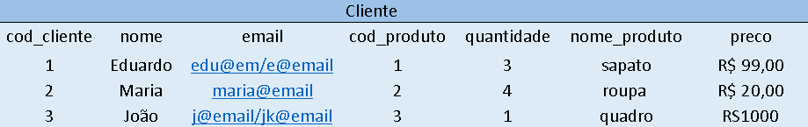

**Normalize a tabela em Segunda forma normal**

Podemos dizer que uma tabela se encontra na Segunda Forma Normal se:

* Está na primeira forma normal;
* Não possui dependências parciais da chave primária;

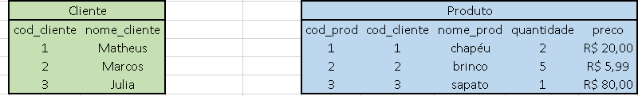

**Normalize a tabela em Terceira forma normal**

Podemos dizer que uma tabela se encontra na Terceira Forma Normal se:

* Está na segunda forma normal;
* Se nenhum dos campos foram determinados transitivamente pela chave primária.

